프로젝트명 : 애완견 사료추천 SNS

소프트웨어 요구사항 정의서

Version 1.0

**개발 팀원 명(팀리더):**

**20207127 우승민**

**20181192 구연호**

**20181592 박태현**

**대표 연락처:010-8893-8806**

**e-mail: 20207127@edu.hanbat.ac.kr**

**목차**

**1. 개요**

**2. 시스템 장비 구성요구사항**

**3. 기능 요구사항**

**4. 성능 요구사항**

**5. 인터페이스 요구사항**

**6. 데이터 요구사항**

**7. 테스트 요구사항**

**8. 보안 요구사항**

**9. 품질 요구사항**

**10. 제약 사항**

**11. 프로젝트 관리 요구사항**

**요구사항 정의서에 사용되는 양식 설명**

요구사항 고유번호(ID): 제안요청서에 정의된 요구사항에 대해 계약, 사업수행, 사업완료 및 검수까지 변경, 삭제, 수정 여부에 대한 추적관리를 위해 고유의 번호를 부여하도록 한다.

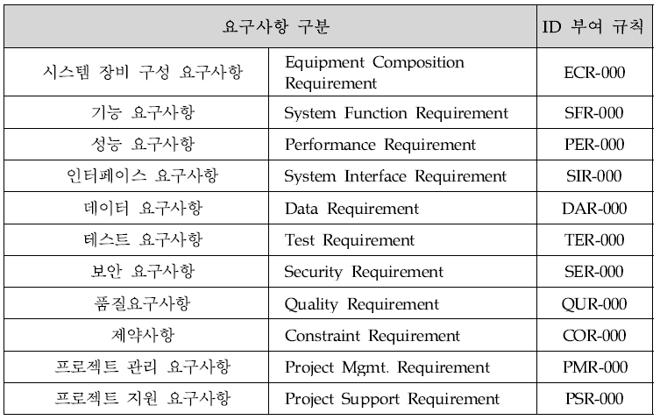

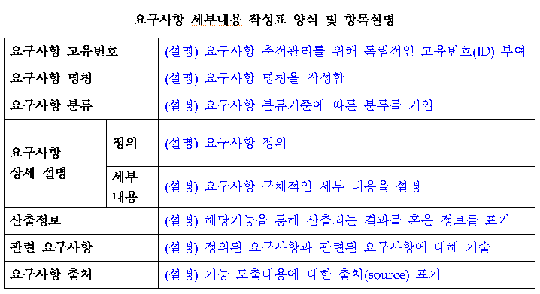

**1. 시스템 개요**

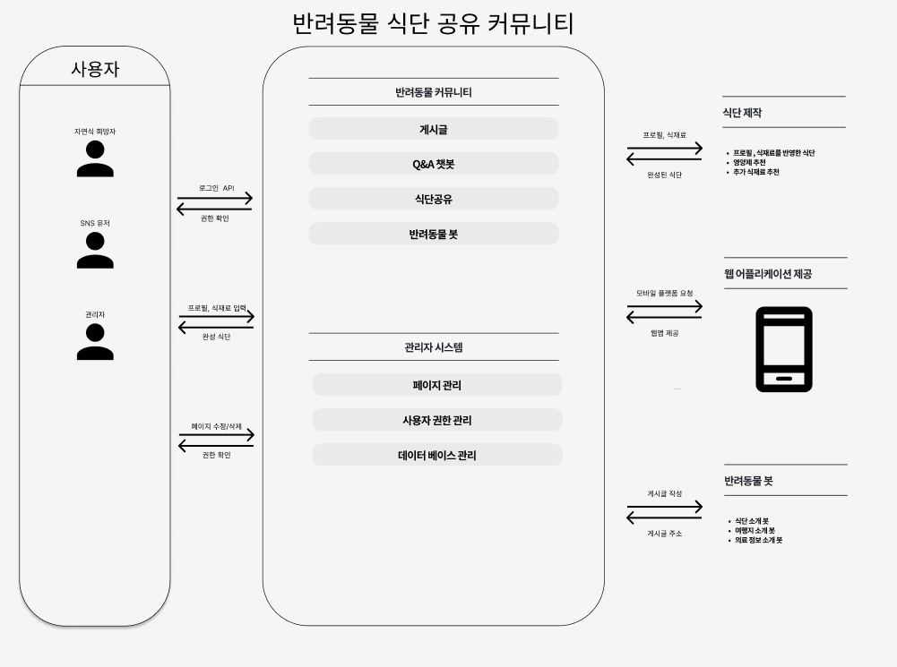

**2. 시스템 장비 구성요구사항**

시스템 장비 구성요구사항으로는 컴퓨팅 리소스 요구사항(WAS), 스토리지 요구사항(Storage), 데이터 베이스 요구사항(DB), 그리고 로드 벨런싱 요구사항(로드벨런싱)이 있습니다.

|  |  |  |  |  |
| --- | --- | --- | --- | --- |
| 요구사항 고유번호 | | ECR-001 | | |
| 요구사항 명칭 | | WAS | | |
| 요구사항 분류 | | 컴퓨팅 리소스 요구사항 | 응락수준 | 필수 |
| 요구사항    상세설명 | 정의 | 컴퓨팅 리소스 요구사항 | | |
| * 인스턴스 유형 : t3.small * AMI : ubuntu 20.04 * 장비 성능 및 특징 : cpu : 2Core 2.5GHz, ram : 2G의 성능을 보여야 합니다. | | |
| 세부내용 |
|

|  |  |  |  |  |
| --- | --- | --- | --- | --- |
| 요구사항 고유번호 | | ECR-002 | | |
| 요구사항 명칭 | | Storage | | |
| 요구사항 분류 | | 스토리지 요구사항 | 응락수준 | 필수 |
| 요구사항    상세설명 | 정의 | 스토리지 요구사항 | | |
| * EBS 볼륨 : SSD(gp2) * 필요한 스토리지 용량을 고려하여 EBS 볼륨을 구성 가능해야하면 용량에 대한 수정이 가능해야함 | | |
| 세부내용 |
|

|  |  |  |  |  |
| --- | --- | --- | --- | --- |
| 요구사항 고유번호 | | ECR-003 | | |
| 요구사항 명칭 | | DB | | |
| 요구사항 분류 | | 데이터 베이스 요구사항 | 응락수준 | 필수 |
| 요구사항    상세설명 | 정의 | 데이터 베이스 요구사항 | | |
| * RDS, MongoDB 지원을 해야합니다. * 인스턴스 크기, 스토리지 타입 및 용량 구성: 애플리케이션의 성능 및 스토리지 요구 사항에 따라 적절한 값을 유동적으로 설정할 수 있어야합니다. | | |
| 세부내용 |
|

|  |  |  |  |  |
| --- | --- | --- | --- | --- |
| 요구사항 고유번호 | | ECR-004 | | |
| 요구사항 명칭 | | 로드벨런싱 | | |
| 요구사항 분류 | | 로드 벨런싱 요구사항 | 응락수준 | 선택 |
| 요구사항    상세설명 | 정의 | 로드 벨런싱 요구사항 | | |
| * 애플리케이션 로드 밸런서는 HTTP/HTTPS 프로토콜에 대한 로드 밸런싱을, 네트워크 로드 밸런서는 TCP/UDP 프로토콜에 대한 로드 밸런싱을 지원해야 합니다. * AWS Management Console의 EC2 대시보드로 이동하여 로드 밸런서를 생성합니다. 필요한 정보를 입력하고 로드 밸런서를 생성 할 수 있어야합니다. | | |
| 세부내용 |
|

3. 기능 요구사항

기능 요구사항으로는 요구사항으로는 회원가입, 반려동물 식단 제작, 게시물 작성 등이 있습니다. 이를 통해 사용자의 경험을 향상시키고 필요한 기능을 제공합니다.

|  |  |  |  |  |
| --- | --- | --- | --- | --- |
| 요구사항 고유번호 | | SFR - 001 | | |
| 요구사항 명칭 | | 회원가입 | | |
| 요구사항 분류 | | 기능 | 응락수준 | 필수 |
| 요구사항    상세설명 | 정의 | * 신규 가입자의 정보를 입력받는 기능 | | |
| 1. 사용자 정보 수집: 회원가입을 위해 사용자에게 강아지 정보, 개인정보를 수집합니다. 2. 이용약관 동의: 회원가입을 위해 사용자는 서비스 이용약관에 동의해야 합니다. 이는 서비스 이용에 관한 기본 규정으로, 이용자의 권리와 의무를 규정합니다. 3. 인증 절차: 회원가입 후, 이메일 인증 또는 SMS 인증 등의 절차를 거쳐 사용자가 본인임을 인증합니다. | | |
| 세부내용 |
|

|  |  |  |  |  |
| --- | --- | --- | --- | --- |
| 요구사항 고유번호 | | SFR - 002 | | |
| 요구사항 명칭 | | 반려동물 식단 제작 | | |
| 요구사항 분류 | | 기능 | 응락수준 | 필수 |
| 요구사항    상세설명 | 정의 | * 입력한 식재료, 건강상태를 통해 레시피를 제작하는 기능 | | |
| 1. 식재료 입력: 사용자는 식단 제작을 위해 사용할 식재료를 입력합니다. 입력된 식재료에는 각각의 영양소 함량도 함께 입력됩니다. 2. 건강상태 입력: 사용자는 반려동물의 종류, 나이, 체중, 건강상태 등을 입력합니다. 이 정보를 통해 필요한 영양소나 섭취량 등을 계산할 수 있습니다. 3. 레시피 제작: 입력된 식재료와 건강상태 정보를 바탕으로, 적절한 레시피를 생성합니다. 레시피는 반려동물이 필요로 하는 영양소와 섭취량을 고려하여 제작됩니다.  * 산출물: 식단, 영양소 데이터 | | |
| 세부내용 |
|

|  |  |  |  |  |
| --- | --- | --- | --- | --- |
| 요구사항 고유번호 | | SFR - 003 | | |
| 요구사항 명칭 | | 게시물 작성 | | |
| 요구사항 분류 | | 기능 | 응락수준 | 필수 |
| 요구사항    상세설명 | 정의 | * 사진과 짧은 글을 올릴 수 있는 기능 | | |
| 1. 사진 업로드: 사용자는 게시물에 올릴 사진을 업로드할 수 있습니다. 업로드된 사진은 서버에 저장되어 게시물과 함께 출력됩니다. 2. 글 작성: 사용자는 사진과 함께 짧은 글을 작성할 수 있습니다. 글은 최대 글자수를 설정하여 제한할 수 있습니다. 3. 해시태그 추가: 사용자는 게시물에 해시태그를 추가할 수 있습니다. 해시태그는 게시물 검색에 용이하게 사용됩니다. 4. 식단 업로드: 사용자는 게시물에 레시피를 첨부할 수 있습니다. 레시피는 식재료, 영양소 정보, 제작 방법등이 첨부되어 있습니다. | | |
| 세부내용 |
|

**4. 성능 요구 사항**

성능 요구사항으로는 애완견 식단 서버의 성능과 자원 사용량이 있습니다. 이를 통해 빠른 응답 시간과 효율적인 자원 사용을 보장하여 사용자의 만족도를 높입니다.

|  |  |  |  |  |
| --- | --- | --- | --- | --- |
| 요구사항 고유번호 | | PER-001 | | |
| 요구사항 명칭 | | 애완견 식단 | | |
| 요구사항 분류 | | 성능 | 응락수준 | 필수 |
| 요구사항    상세설명 | 정의 | * 애완견 식단 서버 | | |
| 애완견 식단 검색: 검색어 입력 후 검색 결과를 보여주는데 걸리는 평균 응답시간은 1초 이내여야 한다.  식단 등록: 새로운 식단 등록 요청 시, 처리에 필요한 평균 처리시간은 3초 이내여야 한다.  식단 수정/삭제: 기존 식단 수정 또는 삭제 요청 시, 처리에 필요한 평균 처리시간은 2초 이내여야 한다. | | |
| 세부  내용 |
|

|  |  |  |  |  |
| --- | --- | --- | --- | --- |
| 요구사항 고유번호 | | PER-002 | | |
| 요구사항 명칭 | | 동시 접속자 수 | | |
| 요구사항 분류 | | 성능 | 응락수준 | 필수 |
| 요구사항    상세설명 | 정의 | * SNS 서버 | | |
| 동시 접속자 수: 시스템은 최대 500명의 동시 접속자를 처리할 수 있어야 한다.  최대 데이터 처리 수: 시스템은 1초당 최대 500건의 데이터를 처리할 수 있어야 한다. | | |
| 세부  내용 |
|

|  |  |  |  |  |
| --- | --- | --- | --- | --- |
| 요구사항 고유번호 | | PER-003 | | |
| 요구사항 명칭 | | 자원 사용량 | | |
| 요구사항 분류 | | 성능 | 응락수준 | 필수 |
| 요구사항    상세설명 | 정의 | * 서버 부하량 | | |
| 메인 메모리 점유율: 시스템이 동작하는 동안 메인 메모리 점유율은 70% 이하로 유지되어야 한다.  CPU 사용률: 시스템이 동작하는 동안 CPU 사용률은 50% 이하로 유지되어야 한다.  입출력 자원 사용률: 시스템이 동작하는 동안 입출력 자원 사용률은 60% 이하 유지 | | |
| 세부  내용 |
|

**5. 사용자 인터페이스 요구사항**

사용자 인터페이스 요구사항으로는 회원가입 양식과 레시피 작성 양식 인터페이스가 있습니다. 사용자가 원활하게 정보를 입력하고 레시피를 작성할 수 있도록 편안한 UI 구성이 필요합니다.

|  |  |  |  |  |
| --- | --- | --- | --- | --- |
| 요구사항 고유번호 | | SIR - 001 | | |
| 요구사항 명칭 | | 회원가입 | | |
| 요구사항 분류 | | 인터페이스 | 응락수준 | 필수 |
| 요구사항    상세설명 | 정의 | 회원가입 양식 제공 | | |
| * 강아지 정보 입력, 입력하는 정보로는 종, 나이, 성별, 무게, 활동성, 비만도, 체중 증감 여부가 있음 * 사용자 개인정보 입력, 입력하는 정보로는 이메일, 주소가 있음 * 입력 필수사항을 입력하지 않았을 경우 오류 메세지 발행 | | |
| 세부내용 |
|
| 주석 | | * 사용자의 접근성이 높도록 편안한 UI 구성 요구 | | |

|  |  |  |  |  |
| --- | --- | --- | --- | --- |
| 요구사항 고유번호 | | SIR - 002 | | |
| 요구사항 명칭 | | 레시피 작성 | | |
| 요구사항 분류 | | 인터페이스 | 응락수준 | 필수 |
| 요구사항    상세설명 | 정의 | 레시피 작성 양식 제공 | | |
| * 레시피 작성시 입력하는 정보로는 식재료, 탄수화물 , 단백질, 지방 비율이 있음 * 사용자의 강아지 정보 불러오기 기능으로 강아지 정보를 불러 올 수 있어야 함 | | |
| 세부내용 |
|
| 주석 | | * 사용자의 접근성이 높도록 편안한 UI 구성 요구 | | |

**6. 데이터 요구사항**

데이터 요구사항으로는 식재료 자료 구축, 사료 영양소 자료 구축, 견종별 건강 정보 구축이 있습니다. 식재료 자료는 국립농업과학원에서 제공하는 식품성분표를 사용하며, 사료 영양소 자료는 AAFCO dog food nutrient profiles을 토대로 합니다. 견종별 건강 정보는 논문, 의사 칼럼 등 신빙성 있는 자료를 활용하여 구축할 필요가 있습니다.

|  |  |  |  |  |
| --- | --- | --- | --- | --- |
| 요구사항 고유번호 | | DAR-001 | | |
| 요구사항 명칭 | | 식재료 자료 구축 | | |
| 요구사항 분류 | | 데이터 | 응락수준 | 필수 |
| 요구사항    상세설명 | 정의 | 초기 자료 구축 | | |
| * 정확한 정보 수집을 위해 국립농업과학원에서 제공하는 식품성분표(10개정판) 사용 * 식단 제작 시 입력사항으로 사용 | | |
| 세부내용 |
|

|  |  |  |  |  |
| --- | --- | --- | --- | --- |
| 요구사항 고유번호 | | DAR-002 | | |
| 요구사항 명칭 | | 사료 영양소 자료 구축 | | |
| 요구사항 분류 | | 데이터 | 응락수준 | 필수 |
| 요구사항    상세설명 | 정의 | 초기 자료 구축 | | |
| * 국제 사회에서 통용되는 AAFCO dog food nutrient profiles을 식단 제작 알고리즘의 토대로 사용 | | |
| 세부내용 |
|

|  |  |  |  |  |
| --- | --- | --- | --- | --- |
| 요구사항 고유번호 | | DAR-003 | | |
| 요구사항 명칭 | | 견종별 건강 정보 구축 | | |
| 요구사항 분류 | | 데이터 | 응락수준 | 필수 |
| 요구사항    상세설명 | 정의 | 초기 자료 구축 | | |
| * 신빙성 있는 자료구축( 논문, 의사칼럼 등) 필요 * 의사 작성 칼럼 사용 | | |
| 세부내용 |
|

|  |  |  |  |  |
| --- | --- | --- | --- | --- |
| 요구사항 고유번호 | | DAR-004 | | |
| 요구사항 명칭 | | 더미 데이터 생성 | | |
| 요구사항 분류 | | 데이터 | 응락수준 | 필수 |
| 요구사항    상세설명 | 정의 | 유저를 표현하기 위한 더미 데이터 생성 | | |
| * chatGPT를 활용한 자연스러운 유저 더미 데이터 생성 * 각각의 데이터는 실제 유저가 가지고 있는 정보를 가짐 * 각각의 데이터가 가진 정보를 활용해 게시글을 생성   산출물: 더미 유저 데이터, 더미 게시글 | | |
| 세부내용 |
|

7. 테스트 요구사항

|  |  |  |  |
| --- | --- | --- | --- |
| 요구사항 고유번호 | TER-001 | | |
| 요구사항 명칭 | 테스트 방안 | | |
| 요구사항 분류 | 테스트 | 응락수준 | 필수 |
| 요구사항    세부내용 | * 서버 | | |
| - 구축된 시스템이 목표대비 제대로 운영되는지 테스트하고 점검하기 위해 필요한 요구사항을 정의할 것이다.  -목표대로 운영되는지 확인하기 위해 단위테스트, 통합테스트, 시스템 테스트, 성능테스트, 인수테스트 등 다양한 테스트 유형을 사용할 것이다.  -각각의 테스트 유형에 맞는 로컬환경, 개발서버, 스테이징서버 등 적절한 테스트 환경을 사용할 것이다.  -자동화된 테스트케이스를 작성하고 JUnit 등의 테스트 도구를 사용하여 수행하거나, 수동으로 테스트케이스를 작성하고 수행하여 시스템이 목표대로 운영되는지 확인할 것이다.  -각각의 테스트 유형에 맞는 절차를 거쳐 단위테스트, 시스템 테스트, 성능테스트, 인수테스트 등을 수행하며, 결과를 기록하고 버그를 추적하여 수정하며, 최종 검증을 수행하여 프로젝트를 출시할 준비가 된 상태인지 확인할 것이다. | | |
|
|

**8. 보안 요구 사항**

보안 요구 사항으로는 보안 지침 준수, 데이터 전송 보안, SQL 인젝션 공격, 비밀번호 관리, 크로스 사이트 스크립팅 (XSS) 공격, 업데이트 및 패치 관리, 컴퓨팅 리소스 요구사항 (WAS), 스토리지 요구사항, 데이터베이스 요구사항, 로드 밸런싱 요구사항이 있습니다.

|  |  |  |  |
| --- | --- | --- | --- |
| 고유번호 | SER-001 | | |
| 요구사항 명칭 | 보안 지침 준수 | | |
| 요구사항 분류 | 보안 | 응락수준 | 필수 |
| 요구사항  상세설명 | * 한밭대학교 보안규정 및 지침을 준수하여 개발이 수행되어야 함. | | |
|
|
|

|  |  |  |  |
| --- | --- | --- | --- |
| 요구사항 고유번호 | SER-002 | | |
| 요구사항 명칭 | 데이터 전송 보안 | | |
| 요구사항 분류 | 보안 | 응락수준 | 필수 |
| 요구사항  상세설명 | * 클라이언트와 서버 간에 전송되는 데이터는 중간자 공격에 취약할 수 있습니다. HTTPS를 사용하여 SSL/TLS 인증서를 통한 암호화된 연결을 설정하고, 모든 데이터를 안전하게 전송함. | | |
|
|
|

|  |  |  |  |
| --- | --- | --- | --- |
| 요구사항 고유번호 | SER-003 | | |
| 요구사항 명칭 | SQL 인젝션 공격 | | |
| 요구사항 분류 | 보안 | 응락수준 | 필수 |
| 요구사항  상세설명 | * 사용자 입력에 대한 적절한 유효성 검사와 필터링이 없으면, 악의적인 SQL 쿼리가 데이터베이스로 전송되어 정보 유출이 발생할 수 있습니다. Django ORM을 사용하여 데이터베이스와의 상호작용을 처리하고, 사용자 입력에 대한 검증 및 에스케이핑을 수행함. | | |
|
|
|

|  |  |  |  |
| --- | --- | --- | --- |
| 요구사항 고유번호 | SER-004 | | |
| 요구사항 명칭 | 비밀번호 관리 | | |
| 요구사항 분류 | 보안 | 응락수준 | 필수 |
| 요구사항  상세설명 | * 사용자 비밀번호의 안전한 저장 및 관리가 중요합니다. Django에서 제공하는 내장 비밀번호 해싱 및 암호화 기능을 사용하고, 작성된 애플리케이션에 대한 정기적인 보안 감사를 수행함. | | |
|
|
|

|  |  |  |  |
| --- | --- | --- | --- |
| 요구사항 고유번호 | SER-005 | | |
| 요구사항 명칭 | 크로스 사이트 스크립팅 (XSS) 공격 | | |
| 요구사항 분류 | 보안 | 응락수준 | 필수 |
| 요구사항  상세설명 | * 사용자 입력에 대한 적절한 필터링 및 검증이 없으면, 악의적인 스크립트가 웹 페이지에 삽입되어 다른 사용자의 데이터를 탈취할 수 있습니다. 사용자 입력을 출력할 때 Django의 자동 HTML 이스케이핑 기능을 사용하고, 필요한 경우 추가적인 필터링 및 검증을 수행함. | | |
|
|
|

|  |  |  |  |
| --- | --- | --- | --- |
| 요구사항 고유번호 | SER-006 | | |
| 요구사항 명칭 | 업데이트 및 패치 관리 | | |
| 요구사항 분류 | 보안 | 응락수준 | 필수 |
| 요구사항  상세설명 | * Django 및 종속 라이브러리의 취약점이 발견되면 보안 문제가 발생할 수 있습니다. 정기적으로 패키지를 업데이트하고, 새로운 보안 패치를 적용하여 애플리케이션의 보안을 유지함. | | |
|
|
|

9. 품질 요구사항

품질 요구사항으로는 결함 발생률, 사용자 편의성, 유지보수성, 이식성/상호운용성, 데이터 보안, 응답 시간, 모바일 최적화이 있습니다.

|  |  |  |  |  |
| --- | --- | --- | --- | --- |
| 요구사항 고유번호 | | QUR-001 | | |
| 요구사항 명칭 | | 결함발생률 | | |
| 요구사항 분류 | | 성능 | 응락수준 | 필수 |
| 요구사항    상세설명 | 정의 | 품질관리(기술관점) | | |
| 시험 운영 기간 동안 발견된 결함 수와 결함의 지속시간을 측정하여, 결함 발생률이 5% 이상인 경우 시스템 오픈 기간을 연장해야 함. 또한, 시험 운영 기간 동안 결함 지속 시간의 최대 한계 값은 3시간 이하여야 함. | | |
| 세부 내용 |
|

|  |  |  |  |  |
| --- | --- | --- | --- | --- |
| 요구사항 고유번호 | | QUR-002 | | |
| 요구사항 명칭 | | 사용자 편의성 | | |
| 요구사항 분류 | | 사용성 | 응락수준 | 필수 |
| 요구사항    상세설명 | 정의 | 사용자 인터페이스 및 경험(기술관점) | | |
| 사용자 인터페이스는 직관적이고 쉽게 이해할 수 있어야 하며, 사용자가 원하는 정보를 손쉽게 찾을 수 있도록 구성되어야 함. 또한, 사용자가 서비스를 이용하는데 필요한 기능들이 명확하게 배치되어 있어야 함. | | |
| 세부 내용 |
|

|  |  |  |  |  |
| --- | --- | --- | --- | --- |
| 요구사항 고유번호 | | QUR-003 | | |
| 요구사항 명칭 | | 유지관리성 | | |
| 요구사항 분류 | | 유지보수성 | 응락수준 | 필수 |
| 요구사항    상세설명 | 정의 | 시스템 유지보수 및 관리(기술관점) | | |
| 변경 요구가 발생할 때 쉽게 수정 및 확장할 수 있는 구조를 가지고 있어야 하며, 문제가 발생할 경우 신속하게 대응하여 유지보수를 수행할 수 있는 방안이 마련되어야 함. | | |
| 세부 내용 |
|

|  |  |  |  |  |
| --- | --- | --- | --- | --- |
| 요구사항 고유번호 | | QUR-004 | | |
| 요구사항 명칭 | | 이식성 및 상호 운용성 | | |
| 요구사항 분류 | | 이식성 | 응락수준 | 필수 |
| 요구사항    상세설명 | 정의 | 시스템 이식 및 상호운용(기술관점) | | |
| 다양한 플랫폼 및 운영체제에 설치 또는 운용할 수 있도록 이식성을 확보해야 함. 또한, 기존 시스스템이나 정보와의 상호운용성을 고려하여 다른 서비스나 애플리케이션과의 연계가 원활하게 이루어져야 함. | | |
| 세부 내용 |
|

|  |  |  |  |  |
| --- | --- | --- | --- | --- |
| 요구사항 고유번호 | | QUR-005 | | |
| 요구사항 명칭 | | 데이터 보안 | | |
| 요구사항 분류 | | 보안 | 응락수준 | 필수 |
| 요구사항    상세설명 | 정의 | 데이터 보호 및 접근 제어(기술관점) | | |
| 사용자의 개인 정보 및 서비스에서 생성되는 데이터를 안전하게 보호하고, 적절한 접근 제어 및 암호화 기술을 적용하여 데이터의 무단 접근, 유출, 변조 등을 방지해야 함. | | |
| 세부 내용 |
|

|  |  |  |  |  |
| --- | --- | --- | --- | --- |
| 요구사항 고유번호 | | QUR-006 | | |
| 요구사항 명칭 | | 응답 시간 | | |
| 요구사항 분류 | | 성능 | 응락수준 | 필수 |
| 요구사항    상세설명 | 정의 | 시스템 반응 속도(기술관점) | | |
| 사용자의 요청에 대한 응답 시간이 빠르게 처리되어야 하며, 서버 부하 상황에서도 안정적인 성능을 유지할 수 있도록 최적화되어야 함. 일반적인 사용자 요청에 대한 응답 시간은 1초 이내로 제한하며, 예외적인 상황에서는 3초 이내로 처리되어야 함. | | |
| 세부 내용 |
|

|  |  |  |  |  |
| --- | --- | --- | --- | --- |
| 요구사항 고유번호 | | QUR-007 | | |
| 요구사항 명칭 | | 모바일 최적화 | | |
| 요구사항 분류 | | 호환성 | 응락수준 | 필수 |
| 요구사항    상세설명 | 정의 | 모바일 기기 지원(기술관점) | | |
| 다양한 모바일 기기와 스마트폰 운영체제를 지원하며, 각 기기 및 화면 크기에 맞춰 사용자 인터페이스가 최적화되어야 함. 사용자는 모바일 기기에서도 원활한 서비스 이용이 가능해야 함. | | |
| 세부 내용 |
|

10. 제약 사항

제약 사항으로는 시스템 개발 방향성, 설계 및 구현이 있습니다.

|  |  |  |  |
| --- | --- | --- | --- |
| 요구사항 고유번호 | COR-001 | | |
| 요구사항 명칭 | 시스템 개발 방향성 | | |
| 요구사항 분류 | 제약사항 | 응락수준 | 필수 |
| 요구사항 세부내용 | * Django 애플리케이션은 다양한 웹 브라우저 및 플랫폼에서 호환되어야 합니다. 이를 위해 프론트엔드 라이브러리, 프레임워크 및 기술의 선택과 구현 방식을 신중하게 결정해야 합니다. * Django의 특정 버전과 관련된 기능 및 문제에 대해 고려해야 합니다. 프로젝트 시작 전, 적절한 버전의 Django와 종속 라이브러리를 선택하고 업데이트 계획을 세워야 합니다. * 서버 및 데이터베이스에 대한 리소스 제한이 있을 수 있습니다. 서버의 성능, 저장 공간 및 대역폭 제한에 주의하며 서비스를 설계해야 합니다. | | |
|
|
|

|  |  |  |  |
| --- | --- | --- | --- |
| 요구사항 고유번호 | COR-002 | | |
| 요구사항 명칭 | 설계 및 구현 | | |
| 요구사항 분류 | 제약사항 | 응락수준 | 필수 |
| 요구사항 세부내용 | * 웹 애플리케이션의 사용자 인터페이스를 개발하기 위한 프론트엔드 기술을 선택해야 합니다. React 프레임워크를 선택하였습니다. * 애플리케이션의 유지 보수와 확장성을 위해 적절한 코드 구조를 따라야 합니다. Django의 Model-View-Template (MVT) 패턴을 사용합니다. * 프론트엔드와 백엔드 간의 통신을 위한 API를 설계하고 구현해야 합니다. RESTful 원칙을 따릅니다. | | |
|
|
|

11. 프로젝트 관리 요구사항

프로젝트 관리 요구사항으로는 수행 조직, 일정 계획, 품질관리가 있습니다.

|  |  |  |  |
| --- | --- | --- | --- |
| 요구사항 고유번호 | PMR-001 | | |
| 요구사항 명칭 | 프로젝트 수행 조직 | | |
| 요구사항 분류 | 프로젝트 관리 | 응락수준 | 필수 |
| 요구사항    세부내용 | 수행 조직에 대한 구성, 역할 및 책임을 명확히 제시하며, 각 구성원들이 효율적으로 업무를 수행할 수 있도록 지원해야 함. | | |
|
|
|

|  |  |  |  |
| --- | --- | --- | --- |
| 요구사항 고유번호 | PMR-002 | | |
| 요구사항 명칭 | 프로젝트 일정계획 | | |
| 요구사항 분류 | 프로젝트 관리 | 응락수준 | 필수 |
| 요구사항    세부내용 | 사업 요구사항의 규모를 고려하여 세부 작업 분할구조(WBS)와 단계별 산출물을 제안하도록 요구사항을 기술하며, 일정을 적절히 관리하여 프로젝트를 완료할 수 있도록 해야 함. | | |
|
|
|

|  |  |  |  |
| --- | --- | --- | --- |
| 요구사항 고유번호 | PMR-003 | | |
| 요구사항 명칭 | 품질관리 | | |
| 요구사항 분류 | 프로젝트 관리 | 응락수준 | 필수 |
| 요구사항    세부내용 | 품질 보증의 범위, 품질보증을 위한 조직, 절차, 점검방법 등을 제시하여야 함. 산출물 및 각종 안내서(시스템 운영자, 사용자 안내서 등)의 관리방안 제시하며, 개발 및 커스터마이징 보고서를 제출해야 함. 기술적용 계획표의 기술표준을 준수하여야 하며, 사업수행 계획서 작성 시 발주자와 상호 협의하여 조정할 수 있음. 검사 전 기술준수결과표를 제출하여야 하며, 기술적용계획의 변경이 필요한 경우 발주자의 승인을 받아야 함. | | |
|
|
|

**[별첨2]**

**중간보고서**

1. 요구사항 정의서에 명세된 기능에 대하여 현재까지 분석, 설계, 구현(소스코드 작성) 및 테스팅한 내용을 기술하시오.

프로젝트 초기 단계에서 요구사항 정의서를 기반으로 심층적인 분석을 진행하였습니다. 주요 기능 중 하나인 강아지의 음식 식재료 추천은 사용자의 애완견의 건강 상태, 나이, 품종, 알레르기 등 다양한 특성을 고려하여 설계되었습니다. 추가로, 사용자 활동 패턴과 선호도를 분석하여 나와 비슷한 유저의 식단을 추천하는 알고리즘도 병행하여 설계하였습니다.

현대적인 AI 기술을 활용하여 가상의 SNS 인물 생성 기능을 성공적으로 구현하였습니다. 이 과정에서 고도의 이미지 AI와 텍스트 기반의 AI 모델을 연계하여 가상 인물의 외모와 포스팅 내용을 자연스럽게 생성할 수 있도록 하였습니다. 더 나아가, 생성된 인물들 간의 상호작용이나 자동 포스팅 기능도 실현하여 실사용자와 구분하기 어려운 수준의 자연스러움을 달성하였습니다.

사용자의 편의성과 경험 향상을 위해 UI를 전반적으로 리뉴얼하였습니다. 직관적이며 사용하기 쉬운 인터페이스를 구현하기 위해 여러 프로토타입을 테스트하였고, 최종적으로 가장 사용자 반응이 좋았던 디자인을 채택하였습니다. 신규로 도입된 기능들에 대해서는 철저한 테스팅을 진행하였으며, 이를 위해 테스트 계획서와 테스트 케이스를 상세히 작성하였습니다. 오류 발견 시 즉시 수정하여 최종적으로 안정적인 서비스를 제공할 수 있도록 하였습니다.

2. 프로젝트 수행을 위해 적용된 추진전략, 수행 방법의 결과를 작성하고, 만일 적용과정에서 문제점이 도출되었다면 그 문제를 분석하고 해결방안을 기술하시오.

프로젝트 수행을 위해 주기적인 회의와 소통을 통해 문제점과 개선사항을 파악하였고, Agile 방법론을 사용하여 프로젝트를 유연하게 관리하고 개선하였습니다. 팀원 간의 역할 분담 및 책임을 명확히 정의하였고, 정기적인 진행상황 공유를 통해 문제점을 식별하고 해결하였습니다. 또한, 팀원 간의 소통 및 협력을 강조하여 업무 처리 효율성을 향상시켰습니다.

일정 관리 및 리소스 할당에 대한 문제점이 도출되었을 때는 프로젝트 우선순위를 재조정하고 리소스를 재분배하였습니다. 프로젝트 진행 상황을 주기적으로 검토하였고, 필요한 경우 일정 조정 및 리스크 관리를 진행하였습니다.

요구사항 변경 발생 시에는 변경 관리 프로세스를 통해 변경 사항을 분석, 평가 및 승인하였습니다. 변경된 요구사항에 따른 일정 및 리소스에 대한 재평가를 진행하였고 프로젝트 계획을 업데이트하였습니다. 또한, 변경 요구사항에 따른 개발 및 테스트 활동을 조정하고 이행하였습니다. 이러한 추진 전략과 수행 방법을 적용하여 프로젝트의 문제점을 분석하고 해결방안을 찾아 성공적으로 진행하였습니다.